МИНИСТЕРСТВО ВЫСШЕГО ОБРАЗОВАНИЯ И НАУКИ РОССИЙСКОЙ ФЕДЕРАЦИИ

ФГБОУ ВО АЛТАЙСКИЙ ГОСУДАРСТВЕННЫЙ УНИВЕРСИТЕТ

Физико-технический факультет

Кафедра вычислительной техники и электроники (ВТиЭ)

Лабораторная работа №2

**Базы данных. Open Server Panel**

(по курсу «Базы данных»)

Выполнил студент 585 гр.

_______________Роженцев А.К.

Проверил: доцент каф. ВТиЭ

_______________ А. Ю. Рыкшин

Лабораторная работа защищена

«___»__________________2020 г.

Оценка ________________

Барнаул 2020

**Задание 2.3.**

2.3.1. Создайте базу данных.

Команда: create database Rozhentsev;

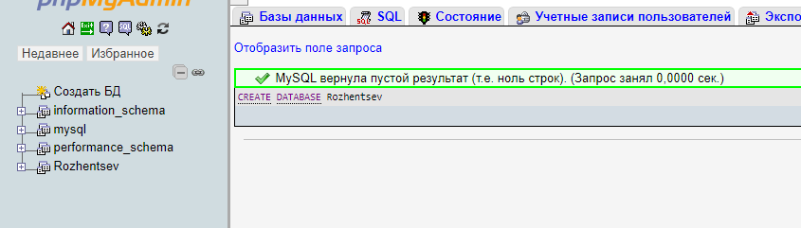

**Задание 2.4.**

2.4.1. Создайте таблицу с именем l2t1 в БД из п.2.3 с тремя столбцами в соответствии с вашим вариантом по Таблице 2.

Команда: create table l2t1 (s1 bigint, s2 tinyint, s3 integer);

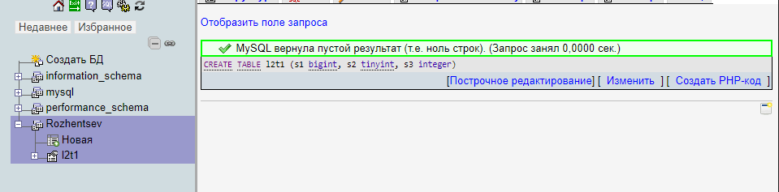

2.4.2. Удалите созданную таблицу l2t1.

Команда удаления таблицы: drop table 12t1;

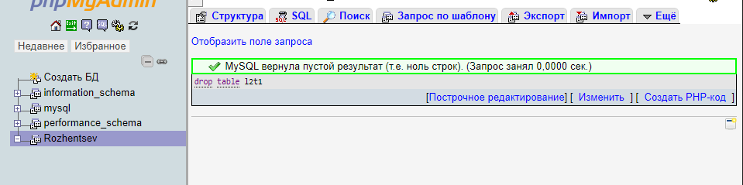

2.4.3. Создайте таблицу с именем l2t2 аналогичную предыдущей, но с использованием ограничений.

Команда: create table l2t2 (s1 bigint primary_key, s2 tinyint not null, s3 integer default ‘1’);

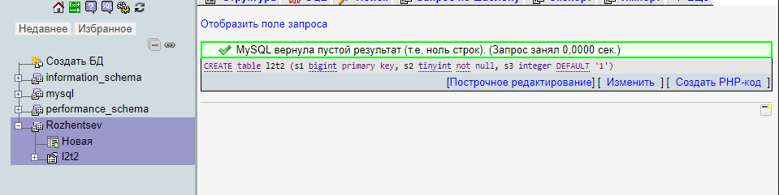

2.4.4. Создайте таблицу с именем l2t3 аналогичную предыдущей, но с использованием ограничений.

Команда: create table l2t3 (s1 bigint, s2 tinyint, s3 integer unique, foreign key (s1) references l2t2(s1));

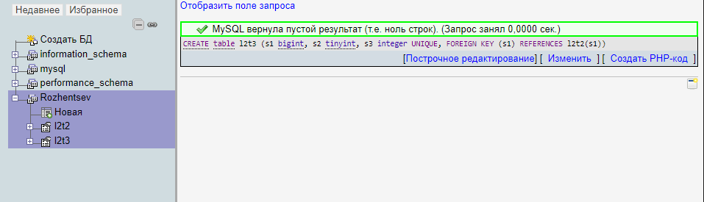

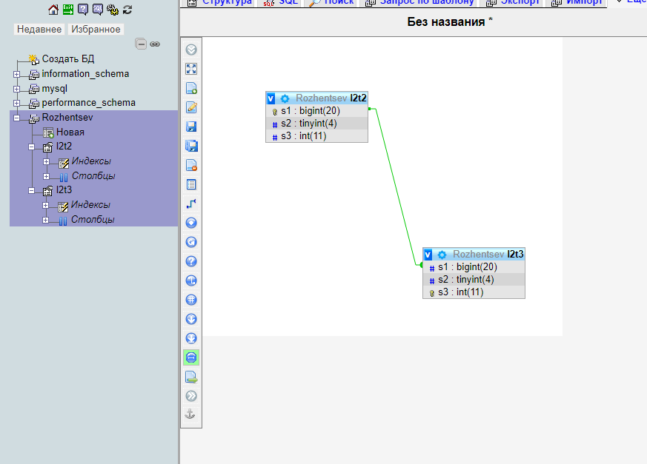

2.4.5. Добавьте в таблицу l2t3 столбец, названный вашей фамилией, и типом на ваш выбор, но отличным от других столбцов, с выбранным вами значением по умолчанию. Воспользуйтесь для этого командой alter table.

Команда: alter table l2t3 add rozhentsev date;

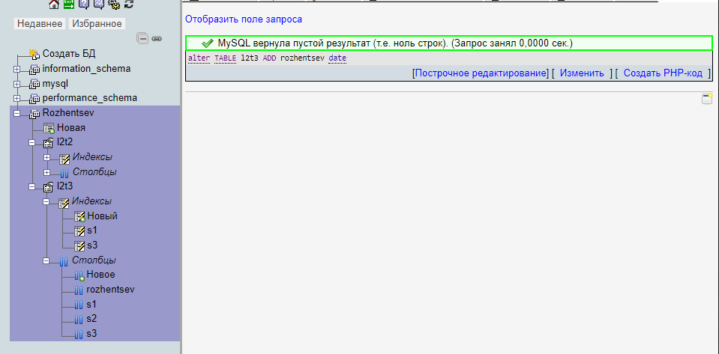

2.4.6. Удалите в таблице l2t3 2-й столбец, добавьте ограничение уникальности на 1-й столбец, удалите ограничение внешнего ключа.

Команды:

ALTER TABLE l2t3 drop column s2;

alter table l2t3 add UNIQUE (s1);

ALTER TABLE l2t3 DROP FOREIGN KEY l2t3_ibfk_1;

*с помощью команды show create table l2t3 посмотрел имя ограничения foreign key

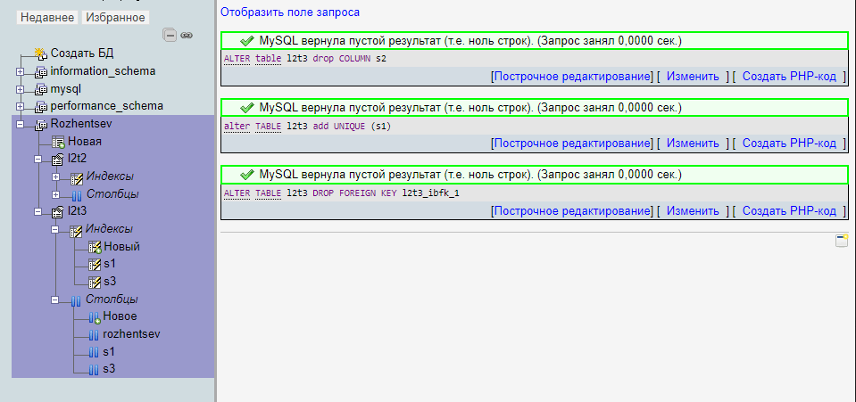

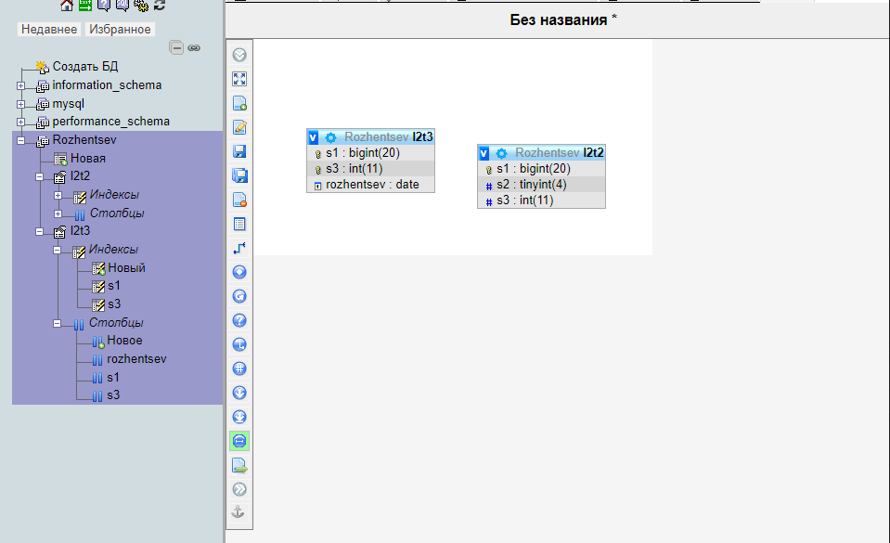

2.4.7. Создайте таблицу l2t4 со столбцом-первичным ключом с автоматическим счетчиком. Используя конструкцию ALTER TABLE добавьте в таблицу l2t4 столбцы с типами, аналогичными типам первичных (альтернативных) ключей таблиц l2t2 и l2t3.

Команда: create table l2t4 (s1 bigint primary key auto_increment);

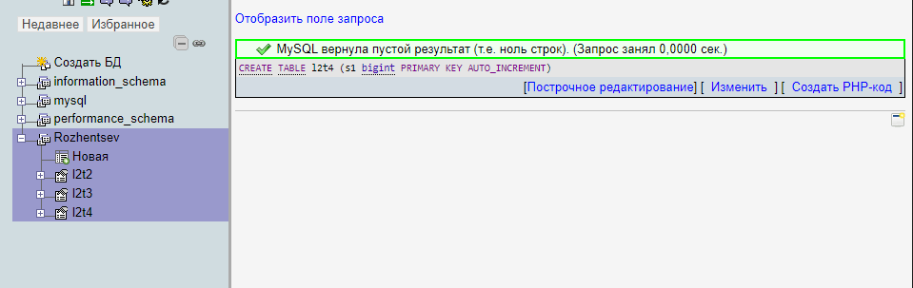

ALTER TABLE l2t4 ADD s2 bigint;

ALTER TABLE l2t4 ADD FOREIGN KEY (s2) REFERENCES l2t2(s1) ON DELETE RESTRICT;

ALTER TABLE l2t4 ADD s3 bigint;

ALTER TABLE l2t4 ADD FOREIGN KEY (s3) REFERENCES l2t3(s1) ON UPDATE RESTRICT;

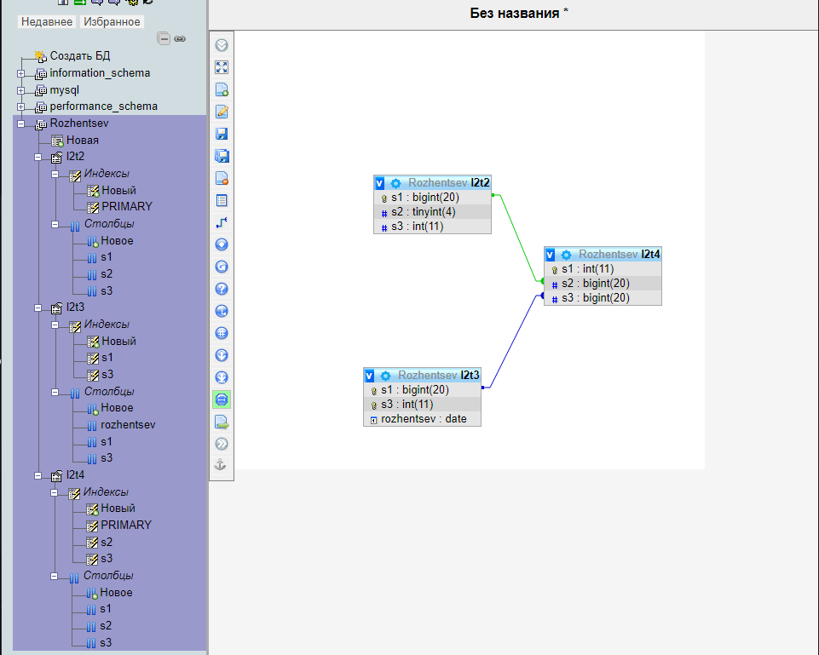

**Задание 2.5.**

2.5.1. Создайте таблицу с именем l2t5 с типами столбцов из таблицы 2 для номера варианта 6. Группе из первого и третьего столбцов назначьте ограничение первичного ключа. Создайте таблицу l2t6 с внешним ключом на таблицу l2t5. В отчёте по лабораторной приведите выполненные запросы скриншот вкладки «Дизайнер» вашей БД.

Команда: CREATE TABLE l2t5 (s1 mediumint, s2 numeric (4,2), s3 timestamp(5), PRIMARY KEY (s1,s3));

CREATE TABLE l2t6 (s1 mediumint, s3 timestamp(5));

ALTER TABLE l2t6 ADD FOREIGN KEY (s1, s3) REFERENCES l2t5(s1,s3);

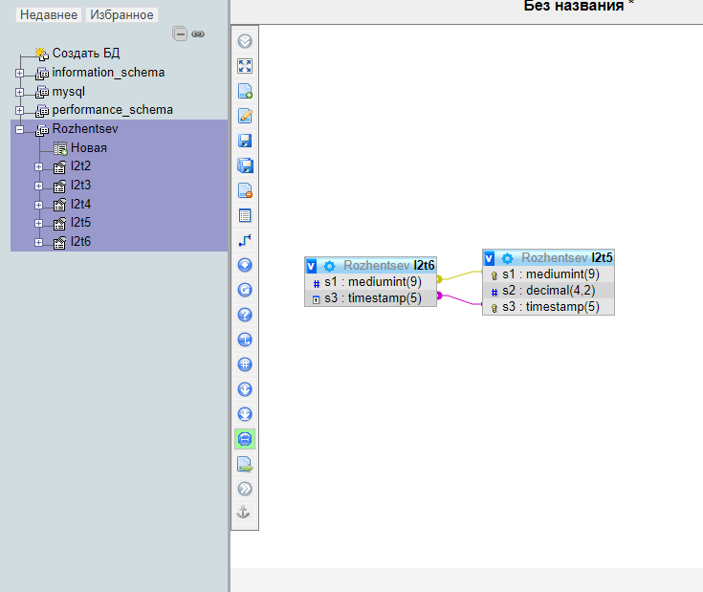

**Задание 2.6.**

2.6.1. Составьте и выполните запросы для добавления по 3 записи в таблицы l2t2 и l2t3.

Команды:

INSERT INTO l2t2(s1,s2,s3) VALUES (1,'2019-12-10 00:00:00',1), (2,'2019-12-9 00:00:00',2),(3,'2019-12-8 00:00:00',3) ;

INSERT INTO l2t3(s1,s3,kovriznykh) VALUES (7,4,'2019-12-10'), (8,5,'2019-12-8'),(9,6,'2019-12-9');

2.6.2. Составьте и выполните запрос для добавления записи в таблицу l2t2, чтобы для 3-го столбца использовалось значение по умолчанию.

Команда: INSERT INTO l2t2 (s1,s2,s3) VALUES(0,'2019-10-7 00:00:00', DEFAULT);

2.6.3. Составьте и выполните запрос добавления записей в таблицу l2t3 как выборки записей из таблицы l2t2.

Команда: INSERT INTO l2t3 (s1,s3) SELECT s1,s3 FROM l2t2;

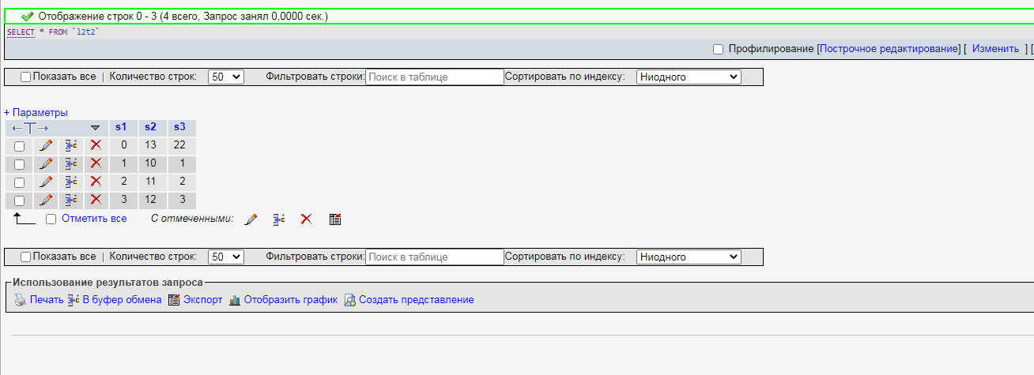

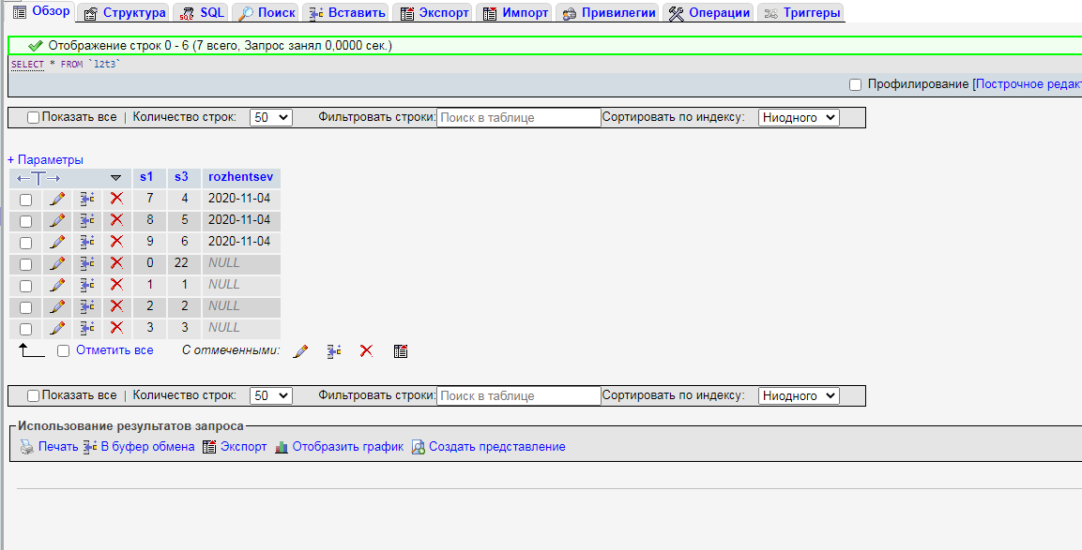

2.6.4. Добавьте несколько записей в таблицу l2t4. Сделайте скриншот содержимого таблицы l2t4. Удалите/обновите родительские записи в таблицах l2t2, l2t3, чтобы убедиться в работе ограничений внешнего ключа ON UPDATE, ON DELETE.

Команды:

INSERT INTO l2t4 (s1,s2,s3) VALUES (1,1,1),(2,2,2), (3,3,3);  
UPDATE l2t3 SET s1 = 'test' WHERE l2t3.s1 = 'test1';

ALTER TABLE l2t2 DROP FOREIGN KEY l2t2_ibfk_1;

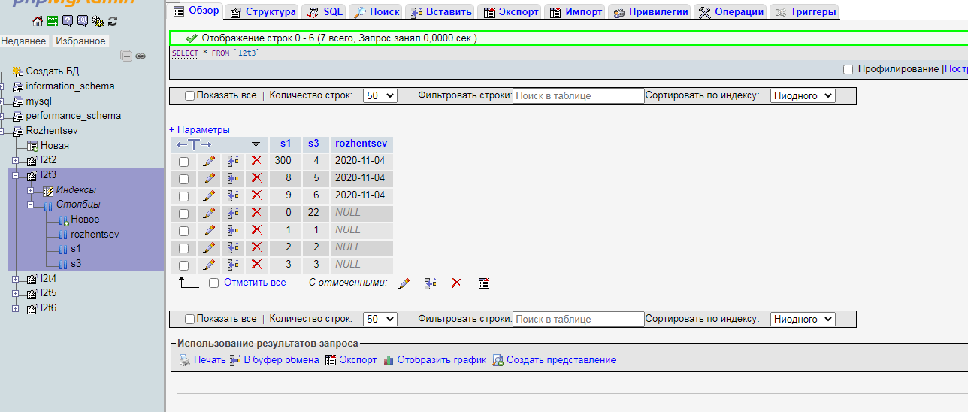

2.6.5. Составьте и выполните запрос для изменения всех записей в таблице l2t3.

Команда: UPDATE l2t3 SET s1 = s3, s3 = s3+3, kovriznykh = "2019-05-12";

2.6.6. Составьте и выполните запрос для изменения одной записи в таблице l2t3 в двух вариантах – 1) при помощи LIMIT, 2) при помощи условия выборки WHERE.

Команды:

UPDATE l2t3 SET s1 = s3, s3 = s1, kovriznykh = "2018-05-12" LIMIT 1;

UPDATE l2t3 SET s1=4, s3=1, kovriznykh="2019-10-23" WHERE s1=7;

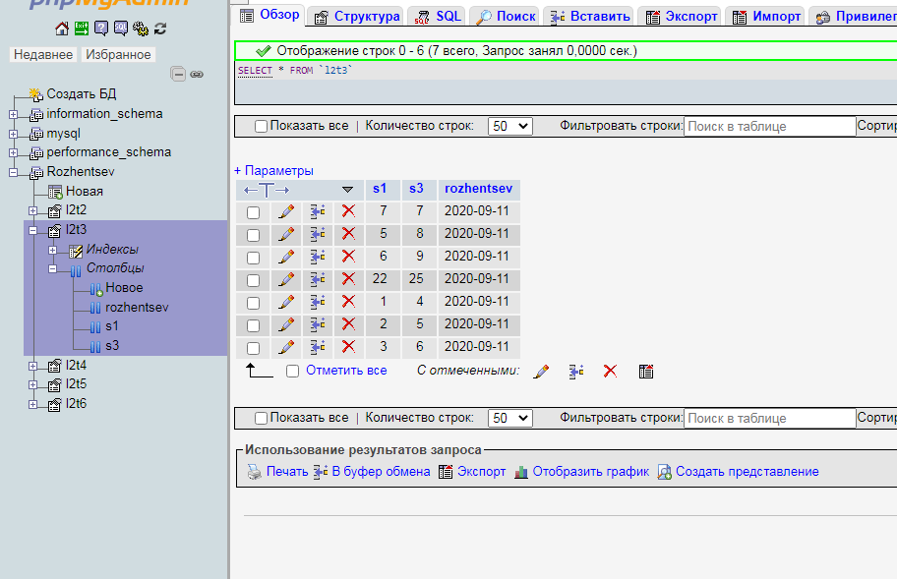

2.6.7. Составьте и выполните запрос для удаления одной записи в таблице l2t3, используя условие выборки.

Команда: DELETE FROM l2t3 WHERE s1=5; 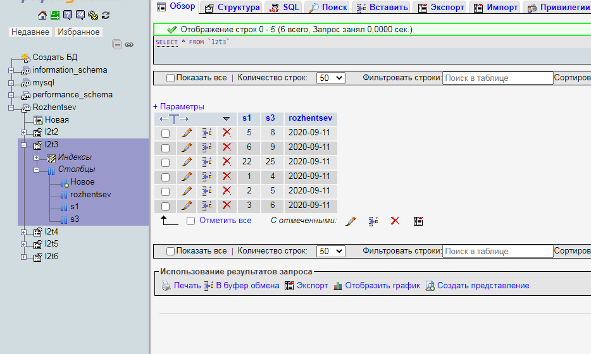

**Задание 2.7.**

2.7.1. Для сохранения ваших данных достаточно экспортировать данные вашей БД. Для этого в левой панели PhpMyAdmin выберите вашу БД, а в верхнем меню «Экспорт». Нажмите «OK», начнется скачивание файла выгрузки вашей БД.

